肉鸽常用的饲料配方有哪些？自配的鸽子饲料配合比例
养殖肉鸽自配饲料日粮营养，搭配不同的饲料起到生长发育快，适口性好，既满足营养需要，又降低养殖成本，饲料品种多样化，这样才能做到各种营养素的互补，达到营养价值高的目的，从而，提高饲料的消化率和生产效能。那么鸽子饲料怎么配？我们一起来学习一下吧！
肉鸽饲料自配料​
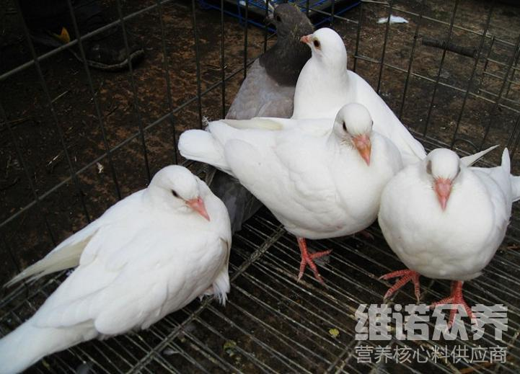
一、肉鸽饲料自配料：
1.黄玉米35%、红黍20%、豌豆20%、小麦渣15%、燕麦仁5%、大麻饼4.7%、维诺鸽用多维0.1%，维诺霉清多矿0.1%，维诺复合益生菌0.1%。
2.稻谷50%、黄玉米20%、小麦9.7%、绿豆20%、维诺鸽用多维0.1%，维诺霉清多矿0.1%，维诺复合益生菌0.1%。
对于养殖鸽子的养殖户来说，制定合理的饲料配方是养好鸽的关键，科学地配制饲料日粮可充分利用当下饲料资源，合理配搭饲料能够满足鸽子生长繁殖和各种活动的需要，多种饲料搭配，发挥营养的互补作用。使其营养均衡，快速的增肥。霉清多矿补充补充微量元素、维生素及无机盐，保证肉鸽的全面营养供给，保持鸽子的健康和生产性能的正常发挥，提高饲料报酬。

